A carga elétrica é quantizada e o menor valor absoluto possível de ser observado no estado livre é . Porém, em 1964, Gell-Mann propôs que existem partículas elementares, às quais denominou quarks, cujos valores de carga elétrica são frações de e . Os quarks não existem no estado livre, mas podem combinar-se para formar partículas elementares observadas nesse estado. Considere a tabela periódica dos quarks, reproduzida abaixo, cuja leitura deve ser feita de acordo com a nomenclatura indicada no quadrado à esquerda da tabela.

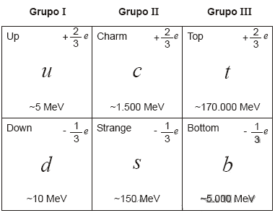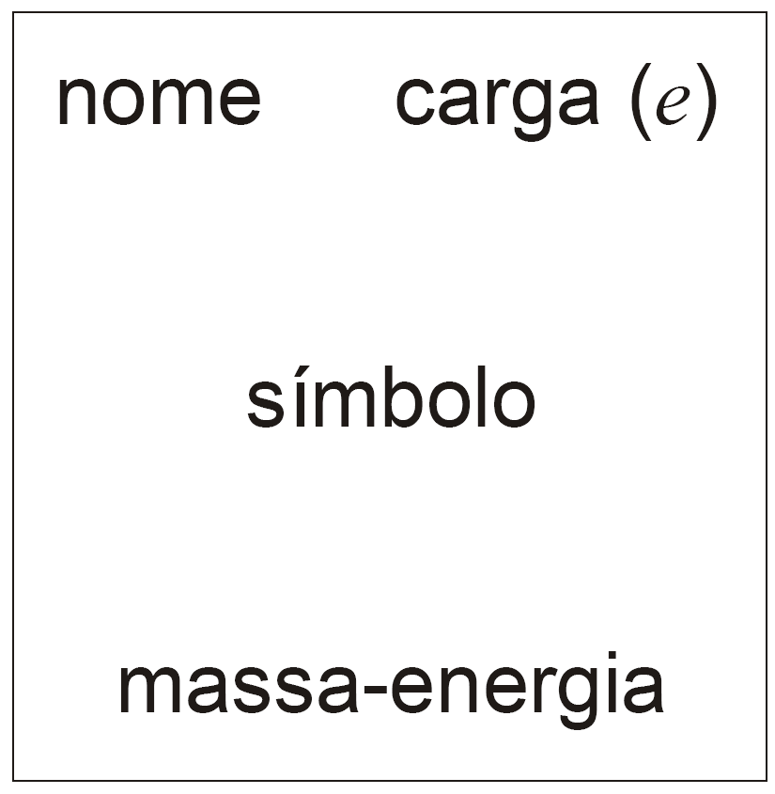

A combinação de quarks que resulta em uma partícula elementar eletricamente carregada é:

a) uds

b) dds

c) udd

d) ddc